# Практическая часть

В таблицах данные размещаются по столбцам (поля) и строкам (записи). Вся информация, содержащаяся в поле таблицы, должна быть одного типа. Каждое поле таблицы характеризуется именованием, типом и шириной поля. При указании типа данных поля вы также можете указать размер, формат и иные характеристики, которые могут влиять на отображение значения поля и точность числовых данных.

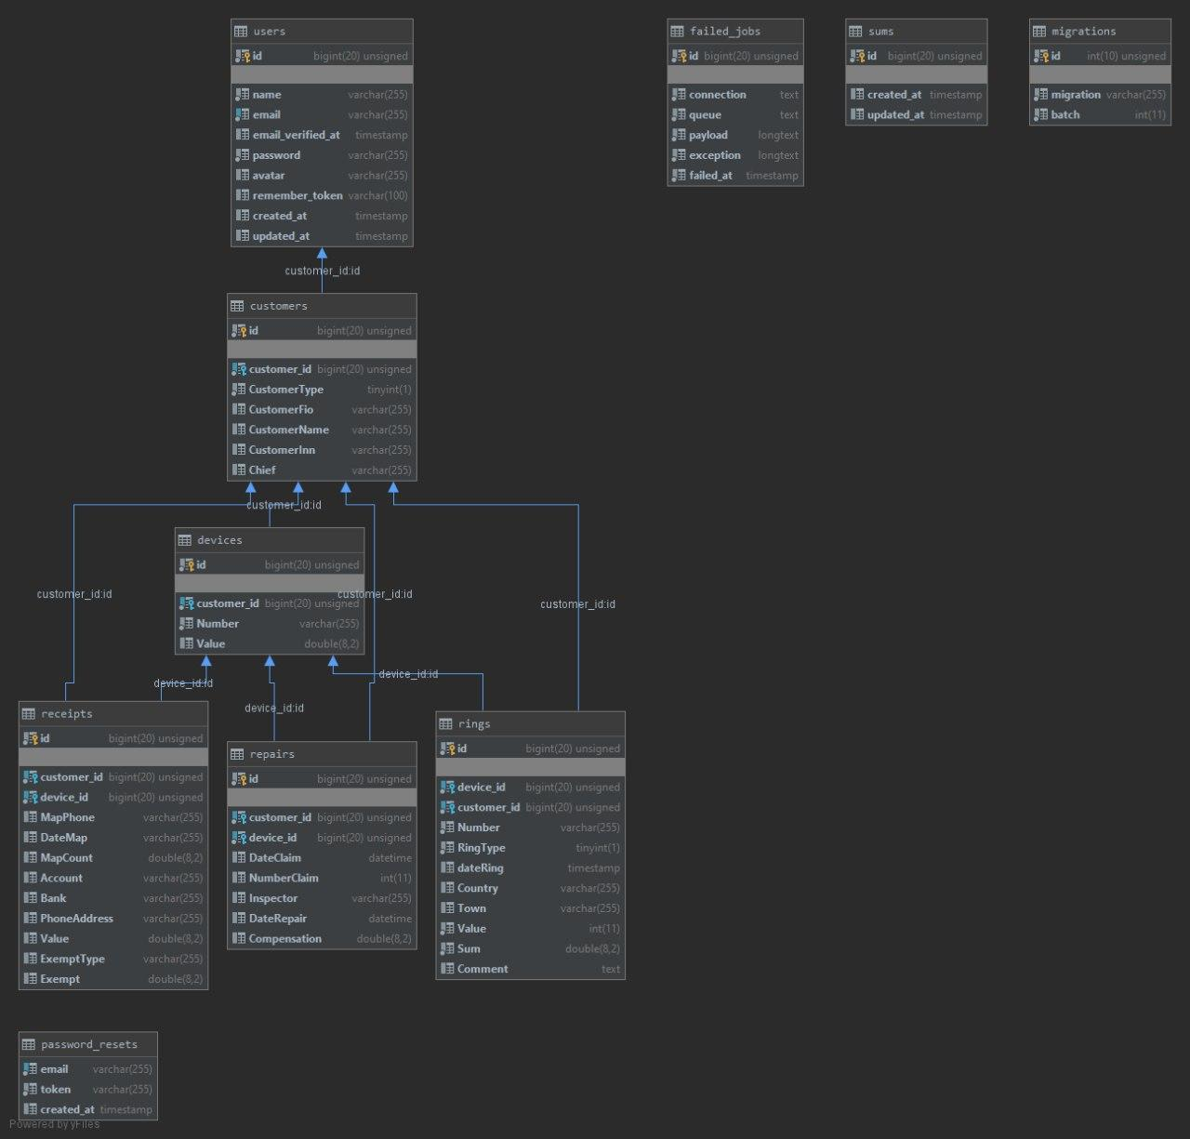

На начальной странице index.php есть форма входа и регистрации:

При нажатии кнопки «Зарегистрироваться» открывается форма регистрации, с полями «Логин» и «Пароль»

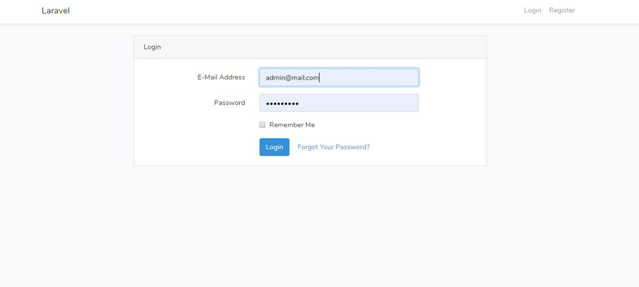

При регистрации автоматически пользователю определяется User 0, далее после заполнения формы признается абонентом

При входе под логин admin, открывается панель администрации

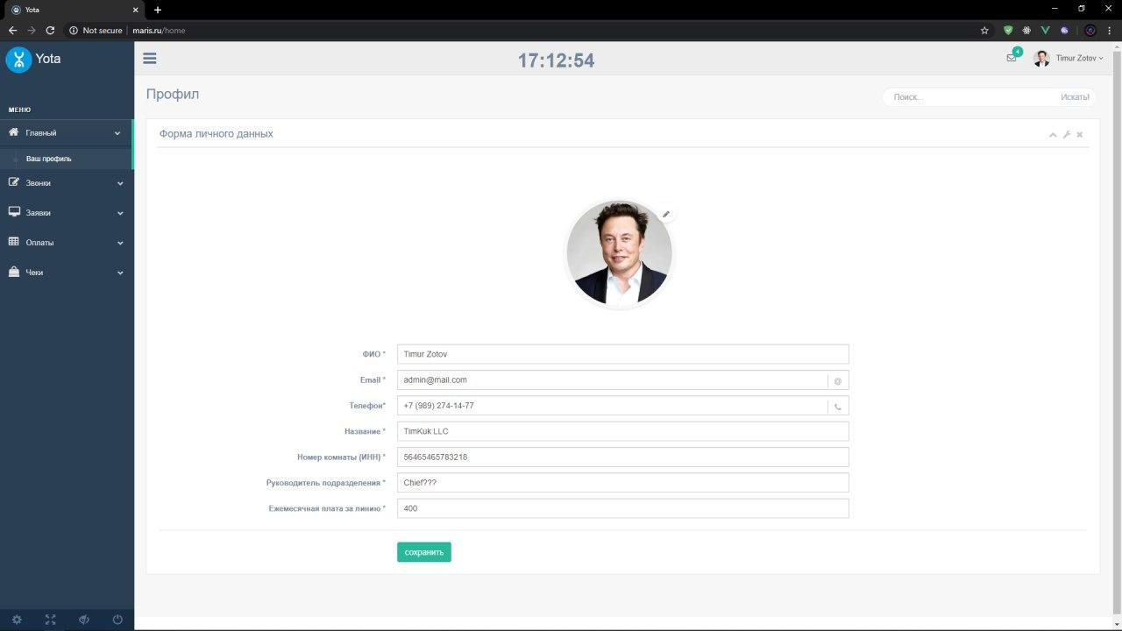

После нажатия на кнопку «Звонки» происходит переход в таблицу звонков, где просматривается какой абонент, куда звонил, и стоимость звонка.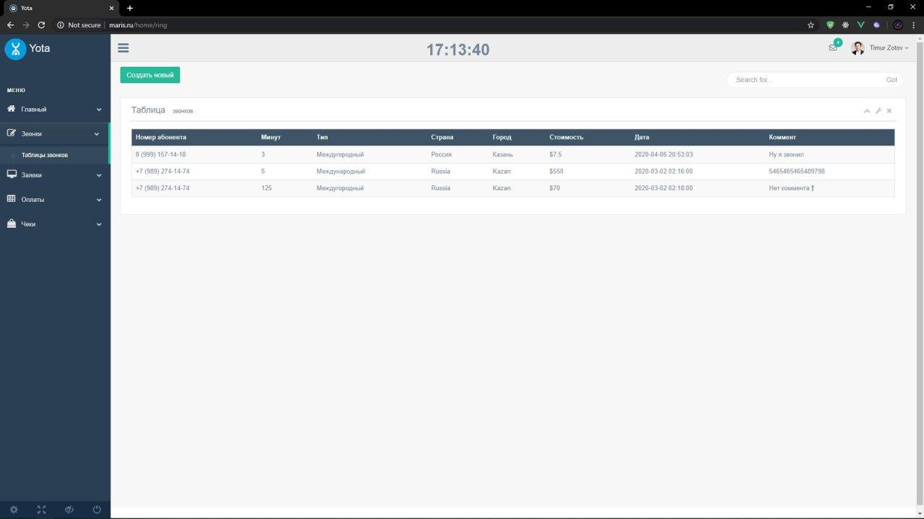

Кнопка «Заявки» позволяет перейти в поле заявок, где просматривается номер телефона абонента, ФИО мастера, Дата выдачи, Величина льготы

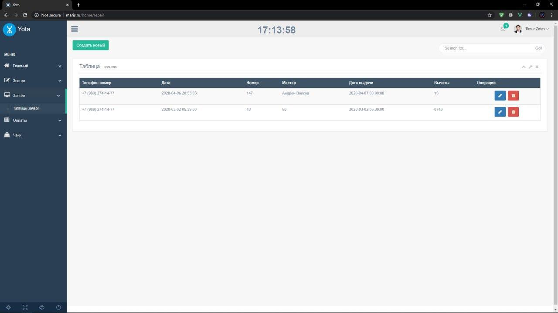

Также кнопка «Оплата» переводит в окно таблиц Оплаты пользователей. Здесь указаны тарифы, номера оплаты, суммы, счет, Адрес, льготы(при наличии)

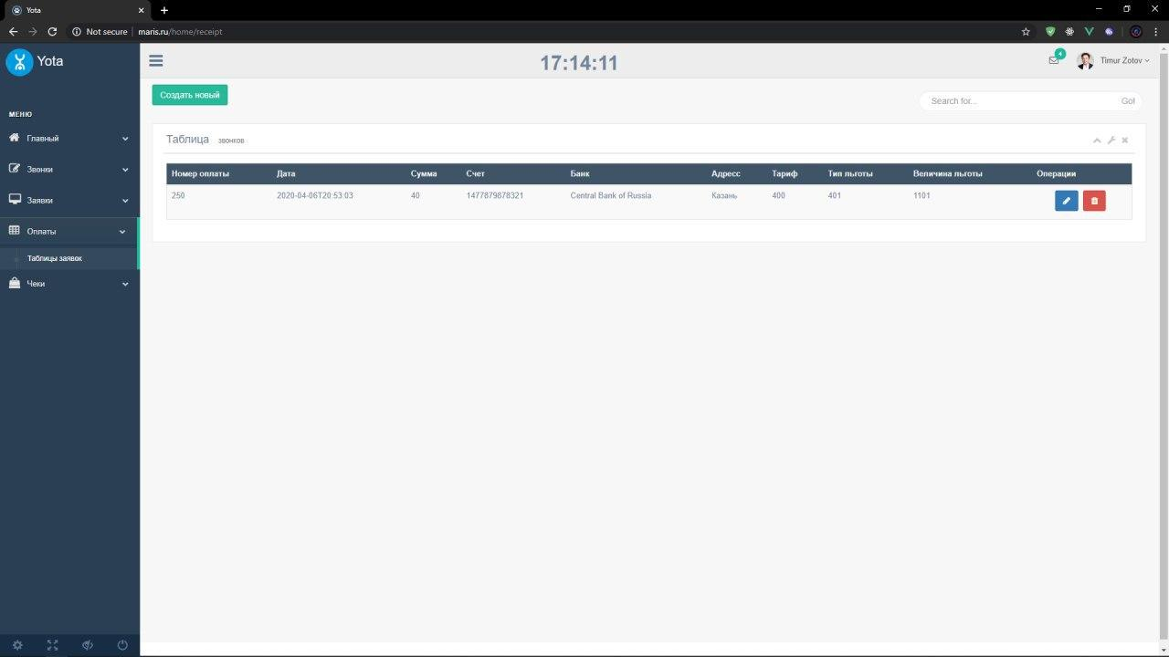

Добавил совершения звонков и изменения их, а так же сохранения в таблице

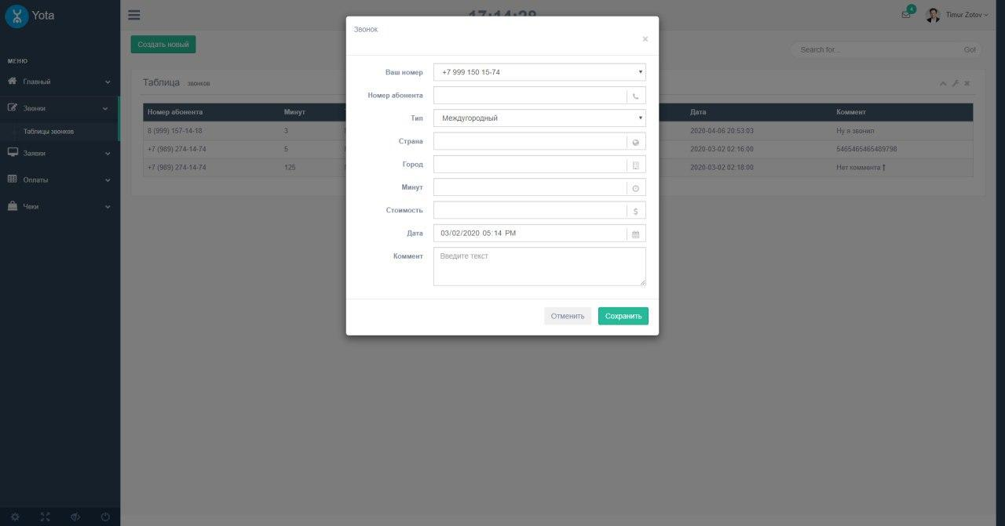

Тоже самое сделано с Заявками клиентов

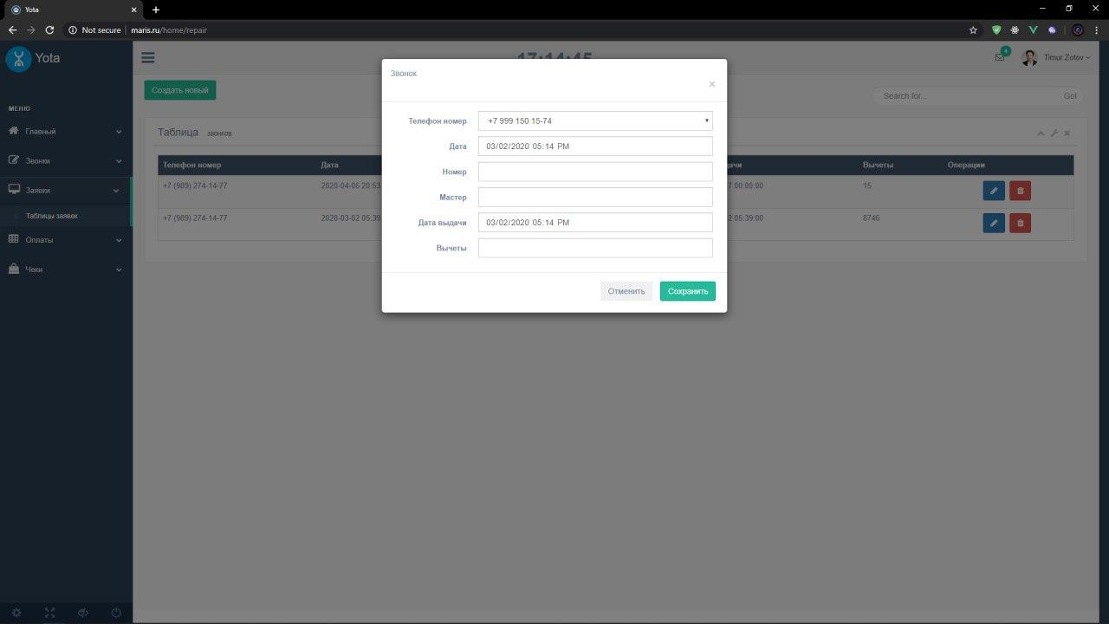

Также сделана станица для заполнения формы на оплату клиентов, где указывается вся необходимая информация

